ICS.37.100.01
A 17

CY
中华人民共和国新闻出版行业标准
CY/T XXX—XXXX

2021- XX - XX发布
2021 - XX - XX实施
中华人民共和国国家新闻出版署 发布

卷筒纸圆压圆烫印质量要求
Quality requirements for web-fed rotary hot stamping

在提交反馈意见时，请将您知道的相关专利连同支持性文件一并附上

（征集意见稿）

前 言
本文件依据GB/T 1.1—2020《标准化工作导则 第1部分：标准化文件的结构和起草规则》的规定起草。
请注意本文件的某些内容可能涉及专利。本文件的发布机构不承担识别专利的责任。
本文件由全国印刷标准化技术委员会（SAC/TC 170）提出并归口。
本文件起草单位：重庆宏声印务有限责任公司、重庆宏劲印务有限责任公司、上海烟草包装印刷有限公司、浙江美浓世纪集团有限公司、深圳市宜美特科技有限公司、蚌埠金黄山凹版印刷有限公司、曲靖福牌彩印有限公司、云南侨通包装印刷有限公司、增和包装股份有限公司、贵州劲嘉新型包装材料有限公司、安徽集友纸业包装有限公司、广东泰金智能包装有限公司、玉溪环球彩印纸盒有限公司、广西真龙彩印包装有限公司、大理美登印务有限公司、湖南福瑞印刷有限公司、天津长荣科技集团股份有限公司、世彩智能科技(上海)有限公司。
本文件主要起草人：朱长民、张跃武、余福良、朱亮、高小燕、于殿友、陆俊、李春阳、黄生健、王亚宁、张宗杰、岳敏、易元锋、王云龙、焦杰明、董雯光、肖勇、王文晖、瞿小阳、许顺安、史旭临。

卷筒纸圆压圆烫印质量要求
- 范围
本文件规定了卷筒纸圆压圆烫印的术语和定义、工艺基础、过程控制、质量要求及检验方法。
本文件适用于卷筒纸圆压圆热烫印。本文件不适用于卷筒纸冷烫印。
- 规范性引用文件
下列文件中的内容通过文中的规范性引用而构成本文件必不可少的条款。其中，注日期的引用文件，仅该日期对应的版本适用于本文件；不注日期的引用文件，其最新版本（包括所有的修改单）适用于本文件。
BB/T 0031 电化铝烫印箔
CY/T 3 色评价照明和观察条件
CY/T 60—2009 纸质印刷品烫印与压凹凸过程控制及检测方法
JB/T 11459 印刷机械卷筒料圆压圆烫印机
- 术语和定义
下列术语和定义适用于本文件。
3.1
烫印箔接缝 foil Joint
烫印箔加工过程中，出现的图文拼接缝隙。
3.2
色变discoloration
烫印箔转移在承印材料上后，着色层颜色发生变化的现象。
3.3
残缺broken
烫印图文发生部分缺失的现象。
3.4
漏烫missing
烫印图文发生全部缺失的现象。
[来源：CY/T 60—2009,3.3，有修改]
3.5
糊版flaky
超出应烫印图文范围而造成烫印图文模糊不清的现象。
[来源：CY/T 60—2009,3.2]
3.6
爆裂 cracking
承印材料表面发生破裂的现象。
[来源：CY/T 60—2009,3.1]
3.7
烫印牢度 virtual attached
烫印箔与承印材料之间的结合牢固程度。
3.8
野金 enlarge
承印材料上非烫印位置出现烫印图案或附着烫印箔的现象。
4 工艺基础要求
4.1 工艺设计
4.1.1 版面拼版设计
4.1.1.1 版面设计时，应选择与烫印图案有套位关系的印刷色作为横向套准参考线（边）及纵向套准标记，纵向套准标记前后应保留适宜的空白区域。参见附录A中图A.1所示。
4.1.1.2 版面拼版时，若设备为非整幅宽式跳步辊，烫印图案拼版设计应先遵守图案纵向位置与跳步辊相对应，再遵守横向拼版靠中不靠外的原则。参见附录A中图A.2所示。
4.1.1.3 烫印箔能进行重复利用的，印刷图文拼版及烫印路线规划时宜优先考虑。
4.1.2 跳步参数设计
4.1.2.1 每一重复版周内跳步参数的总步数，应不大于设备技术参数所规定的总步数。
4.1.2.2 单次跳步的长度，应不小于设备设计的最小值。
4.1.3 特殊烫印箔设计
4.1.3.1 全息图无定位烫印
对烫印箔接缝有特殊要求的产品，烫印箔接缝宽度应符合产品质量要求，或设备具有跳缝功能避让烫印箔接缝。
4.1.3.2 全息图定位烫印
4.1.3.2.1 全息定位烫印箔图案外部轮廓尺寸应不小于烫印图案2 mm。
4.1.3.2.2 全息定位烫印箔应至少在一边设置定位光标，全息图案与其定位光标的中心线一致，全息图案的边缘与光标间距应保持不小于0.5 mm的恒定相对位置。
4.1.3.2.3 定位光标边缘应平直且垂直于铝箔边缘，光学特性敏锐且一致，定位光标与背景的对比反差应满足设备识别的要求。
4.1.3.2.4 相邻两个全息定位烫印箔图案边缘纵向间距宜为1 mm。
4.2 承印材料
4.2.1 表面应平整，无脏点瑕疵。
4.2.2 表面应具有可烫印适性。
4.2.3 承印材料重复版周纵向套准标记间距允差应不大于0.2 mm。
4.2.4 纵向套准标记印刷边缘应整齐，无拖尾、残缺、漏印，与底色色相反差满足设备识别要求。
4.2.5 横向套准参考线印刷边缘应平直，左右空白间距及与底色反差满足设备识别要求。
4.3 烫印箔
4.3.1 外观
4.3.1.1 表面应干净、平整，无褶皱。
4.3.1.2 端面应整齐，无明显掉粉现象。
4.3.1.3 图案、文字清晰准确，开卷方向符合设计要求。
4.3.1.4 同批同色，色差应满足BB/T 0031。
4.3.1.5 烫印箔接缝前后色相目测基本一致，接缝宽度应不大于0.2 mm。
4.3.1.6 幅宽宜不小于烫印图案宽度4 mm。
4.3.2 材质
4.3.2.1 基膜层耐高温、抗拉伸性好。
4.3.2.2 铝箔剥离时应无明显静电。
4.3.2.3 烫印箔接头应采用耐高温胶带进行搭接。
4.3.3 剥离强度
应满足所烫印承印材料的表面烫印适性要求。
4.3.4 全息定位烫印箔光标误差
4.3.4.1 全息定位烫印箔同版周内相邻两枚光标距离误差应不大于0.1 mm。
4.3.4.2 全息定位烫印箔接缝前后两个图案光标距离误差应不大于0.2 mm。
4.3.4.3 定位光标到烫印箔边缘距离误差应不大于0.2 mm。
4.3.4.4 定位光标与全息图文边缘间距应不小于0.5 mm。
4.4 版材
4.4.1 外观
图文线条应清晰完整，大小符合样张要求；整体版面应平整光洁、无划痕，无塌边、无毛刺现象。
4.4.2 图文在版材位置分布
图文在烫印版基版上应居中放置，图文到基版边缘距离宜不超过两个安装孔。
4.4.3 版材厚度
版材厚度应均匀一致，厚度误差应不大于0.02 mm。参见附录B中图B.1所示。
4.4.4 烫印版材质
烫印版应具备导热性能好，传热稳定，硬度高、耐磨度高的特点，膨胀后外周尺寸应与印刷重复版周尺寸相匹配。
4.4.5 图文展开位置
应符合工艺设计要求。
4.5 设备
4.5.1 基本要求
4.5.1.1 设备应符合JB/T 11459规定。
4.5.1.2 设备应具有放卷系统、烫印箔走料控制系统、张力控制系统、横向套准系统（参见附录C）、纵向套准系统（参见附录D）、静止画面采集系统；独立烫印机应具有收卷系统。
4.5.1.3 设备可增加连线压凹凸、模切、喷码等单元。
4.5.2 温度控制
4.5.2.1 设备传热装置应采取电加热或热油循环加热方式。
4.5.2.2 设备导热油路应耐高温、密封性好。导热油应升温快、导热性能好、导热稳定、燃点高。油加热系统中烫印版辊两端轴承宜具有降温保护设计。
4.5.2.3 烫印版加热后各点温度与设定值允差宜为±5 ℃。
4.5.3 烫印承印辊
4.5.3.1 金属承印辊宜满足铬层维氏硬度HV（800~1000），径向跳动允差应不大于0.03 mm。
4.5.3.2 橡胶承印辊宜耐高温、耐高压，邵氏硬度应达到HR（80~95）A，径向跳动允差应不大于0.05 mm。
4.5.4 图像采集系统

4.5.4.1 静止画面观察系统
4.5.4.1.1 静止画面观察镜头范围应可覆盖产品横向幅面。

4.5.4.1.2 静止画面观察系统应配置与烫印运行速度匹配的频闪LED光源，宜配置可观察透明油墨的光源。
4.5.4.1.3 静止画面采集系统应配置焦距可变、分辨率不低于500万像素的彩色面阵相机。
4.5.4.2 联线视觉图像采集系统
4.5.4.2.1 宜选配具有联线检测的视觉图像采集系统。

4.5.4.2.2 联线视觉图像采集系统宜配置可过滤激光光柱的穹顶LED光源，及可观察透明油墨的光源。

4.5.4.2.3 联线视觉图像采集系统宜配置行频不低于30000 Hz、像素不低于7296像元的彩色线阵相机或行频不低于40000 Hz、像素不低于8192像元的黑白线阵相机。
4.5.4.2.4 联线视觉图像采集系统宜配备缺陷分析系统。
4.5.5 制造执行系统

宜选配制造执行系统（参见附录E）。制造执行系统包括中心数据库，视觉图像采集系统，检验标准设置软件，印刷质量管理模板，缺陷筛选、分析、报表软件。通过该系统对印刷及烫印质量问题进行实时隔离、分析、上传、统计，以便在成品检验时精确地剔除不合格品。
4.5.6 走料控制
4.5.6.1 宜安装不停机更换烫印箔装置。
4.5.6.2 烫印箔收集装置宜收卷松紧适度，收卷端面整齐，满足烫印箔重复使用要求。
4.5.6.3 宜具有不停机零速定位拼接换料功能，能对已印刷过的带有特定图案的纸张进行精确接换卷。
4.5.6.4 宜具有纸张反收卷回拉功能，具备在换卷或停机后重新开机时的纸张回拉节约功能，纸张无漏烫。停机后重新启动机器，达到最理想化的低烫印箔消耗，烫印箔最大消耗为0.5 m。
4.5.6.5 宜选配烫印箔吹风剥离辅助装置。
4.5.6.6 宜选配烫印箔接头感应装置。
5 工艺过程控制要求
5.1 作业环境
环境应干净整洁，温度应为（23±7）℃，相对湿度应为（60±15）%。
5.2 烫印温度
5.2.1 温度宜为（170~250）℃。
5.2.2 在满足烫印质量要求的前提下，烫印温度不宜过高，以烫印箔不色变、烫印光泽度好为原则。
5.3 烫印速度
5.3.1 烫印速度平稳，允差应为±5 m/min。
5.3.2 烫印速度适宜，走料间距稳定。
5.4 烫印压力
5.4.1 应根据承印材料和烫印箔厚度，以及烫印版图文来设定压力。
5.4.2 在烫印版下选放钢片调整局部压力，保证烫印图案各点压力均匀适当。钢片厚度宜为（0.03~0.05）mm。
5.4.3 局部调压应不影响该点烫印图案纵向套印位置。
5.5 纸张张力
5.5.1 应按纸张定量及幅宽设定张力，多机组烫印时，后机组张力宜略大于前机组张力，保证走纸送料平稳。
5.5.2 放卷张力适宜，在设备匀速、减速和加速时，保证输送纸张的印刷定位标识与烫印套准位置相对稳定。
5.5.3 收卷张力变化应保证设备在停机、启动、减速和加速时，纸卷无过松或过紧现象。
5.6 烫印箔走料
5.6.1 应通过调整放料及卷盘收料装置，使烫印箔张力稳定。
5.6.2 走料路径导杆应采用悬浮式、轴承等抗静电方式，保证烫印箔走料顺畅。
5.6.3 放料及收料端宜配备储料装置，保证放料及收料端烫印箔张力恒定，防止烫印箔拉伸变形及断裂。
5.6.4 送料跳步辊宜配置负压吸附或压轮，保证送料定位精确。
5.6.5 烫印后，烫印箔与纸张剥离角度和张力可调。
5.6.6 收料张力宜稳定适中，端面整齐，以满足烫印箔重复使用要求。
6 质量要求
6.1 烫印表面应平实、无擦花，图文完整清晰、方向正确，无毛刺、色变、残缺、虚烫、漏烫、糊版、爆裂、气泡。
6.2 非烫印位置无野金，烫印图案应无明显掉粉，无反粘背现象。
6.3 烫印图案与印刷图案的套印精度应为±0.20 mm，同心圆全息图烫印箔定位套印精度应为±0.20 mm，非同心圆全息烫印箔定位套印精度应为±0.25 mm。
6.4 烫印牢度应不小于90％。
6.5 同批同色，烫印后烫印箔目视与样张基本一致。
6.6 烫印后承印材料应无破裂和明显收缩变形，烫印边缘从承印材料背面光照无透背、无明显泛白。叠烫产品底烫及先烫后印产品烫印，烫印图案边缘与承印材料表面交接处应无明显变形和沉降。
7 检验方法
7.1 烫印箔性能
7.1.1 外观测量光源条件符合CY/T 3中CIE标准照明体D₆₅光源规定。
7.1.2 色差测试按照BB/T 0031中4.4的规定进行检测。
7.1.3 使用精度为0.01mm的读数放大镜，分别测量3个带烫印箔接缝图案左中右各3点，取最大值作为烫印箔接缝宽度。
7.2 版材
7.2.1 外观检查采用目测，细小图案应配合使用10倍放大镜。
7.2.2 在版材烫印面任取3点，使用分度值为0.005 mm的标准量具分别测量各点的厚度，取平均值。
7.3 生产过程工艺及质量监控
7.3.1 环境温度和湿度
使用符合量程的温湿度计进行测量。
7.3.2 烫印温度
设定温度与系统监测温度偏差通过设备数值显示进行观察，实际烫印版温度采用校准后的测温枪进行检测。
7.4 烫印完成后质量检查方法
7.4.1 检验条件
7.4.1.1 环境温度应为（23±5）℃，相对湿度应为（50~75）%。
7.4.1.2 观样光源应符合CY/T 3中CIE标准照明体D₆₅光源的要求。
7.4.2 外观
将试样放在7.5.1.2所规定的观样光源下，目测。
7.4.3 套印误差
将检测样放在7.5.1.2所规定的观样光源下，使用精度为0.01 mm的读数放大镜，分别测量检测样主要部位和次要部位与印刷套印误差各3个点，分别取其最大值，作为该检测样主要部位和次要部位的套印误差。
7.4.4 烫印牢度
7.4.4.1 摩擦试验机
摩擦台采用表面粗糙度不低于1.60μm的硬性塑料体，并有固定试样的装置；摩擦体采用两块厚度为8 mm、硬度为（50~53）HS、大小为25 mm×50 mm的橡胶，两块摩擦体内侧相距45 mm，形成的摩擦接触面为95 mm×50 mm，摩擦试验的行程约为60 mm。摩擦试验机见图1。

标引序号说明：
1——荷重；
2——夹具；
3——摩擦体；
4——压条；
5——试样；
6——摩擦台；
7——摩擦纸。
图1 摩擦试验机

7.4.4.2 检验步骤
7.4.4.2.1 将烫印后的试样固定在摩擦试验机的摩擦台上，试样尺寸应大于摩擦体所摩擦的面积。
7.4.4.2.2 摩擦纸应选用定量为80 g/m²的清洁胶版纸，宽度为50 mm、长度为240 mm。
7.4.4.2.3 将摩擦纸固定在摩擦体上，摩擦体上方的荷重为（20±0.2） N。
7.4.4.2.4 摩擦速度为（43±2）次每分钟，行程为60 mm，对试样摩擦区域摩擦200次。
7.4.4.2.5 取下试样，用宽20 mm的半透明毫米格纸覆盖在测试区域，分别数出烫印脱落区域所占格数和未脱落区域所占格数。
7.4.4.3 检验结果
结合牢度按式（1）计算
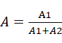×100%…………………………………（1）

式中：
A——结合牢度；
A₁——未脱落区域格数；
A₂——脱落区域格数。

- （资料性）
工艺设计要求
A.1套准标记标线设计示意图
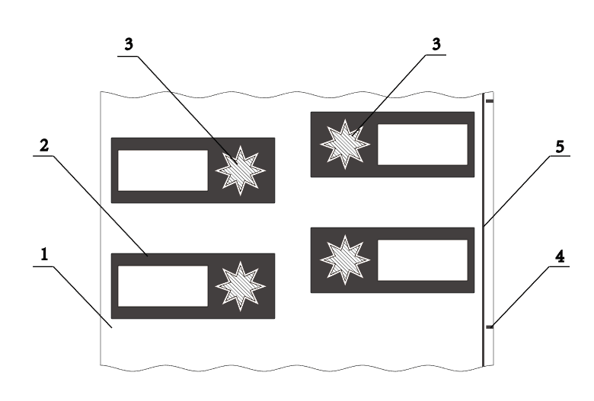
标引序号说明：
1——纸张；
2——印刷主色；
3——烫印图案；
4——重复版周纵向套准标记；
5——横向套准参考线。

图A.1套准标记标线设计示意图

A.2版面拼版设计示意图

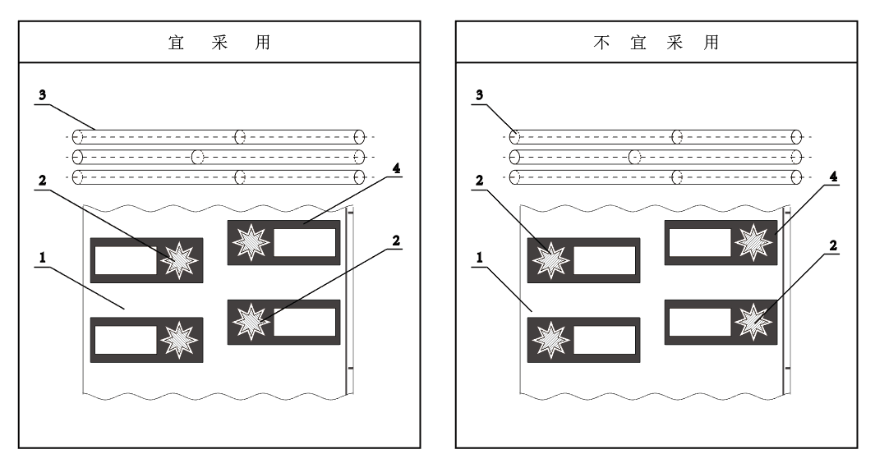

标引序号说明：
1——纸张；
2——烫印图文；
3——跳步辊；
4——印刷图文。

图A.2版面拼版设计示意图

- （资料性）
圆压圆烫印版
B.1圆压圆烫印版示意图

单位为毫米
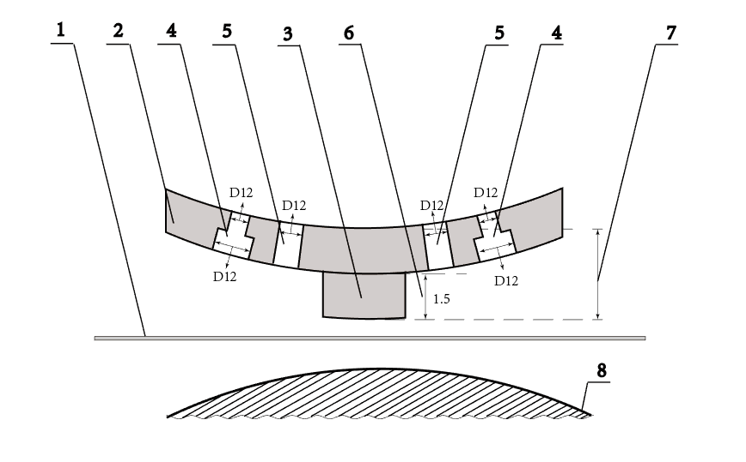
标引序号说明：
1——纸张；
2——烫印版基版；
3——图文基版；
4——锁版螺丝孔；
5——定位螺丝孔；
6——烫印面到基版厚度；
7——烫印版总厚度；
8——承印辊。

图B.1 圆压圆烫印版示意图

- （资料性）
横向套准系统
C.1横向套准系统
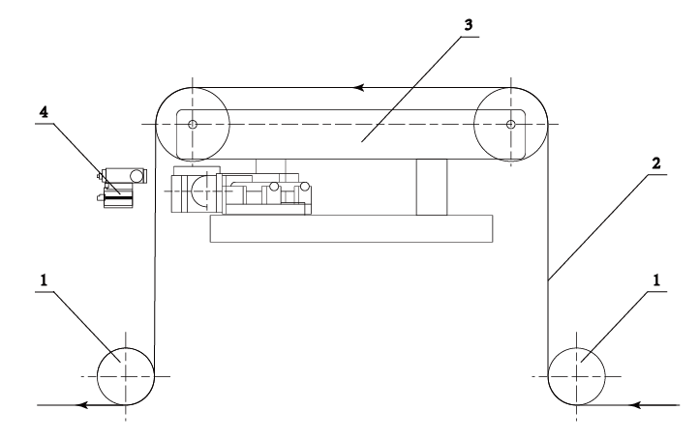
标引序号说明：
1——导纸辊；
2——纸张；
3——自动纠偏装置；
4——光电传感器。

图C.1横向套准系统示意图

- （资料性）
纵向套准系统
D.1纵向套准系统
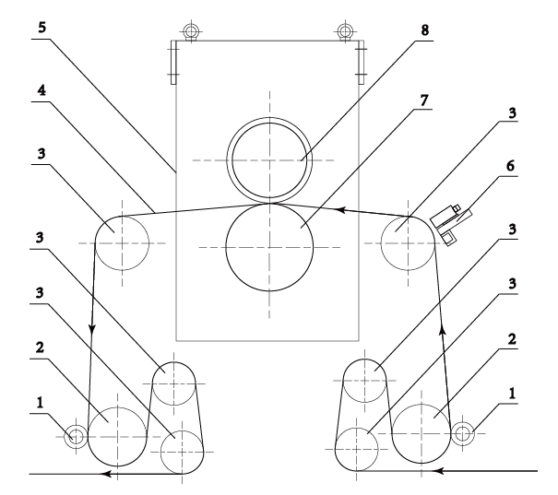

标引序号说明：
1——压纸辊/轮；
2——牵引辊；
3——导纸辊；
4——纸张；
5——烫印工作站；
6——光电传感器；
7——承印辊；
8——烫印版辊。

图D.1纵向套准系统示意图

- （资料性）
制造执行系统

E.1卷到卷盘制造执行系统
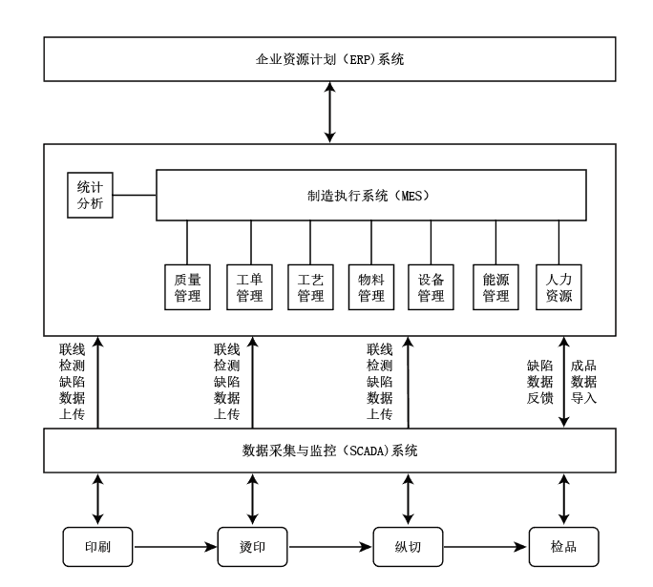

图E.1卷到卷盘制造执行系统示意图

E.2卷到单张制造执行系统

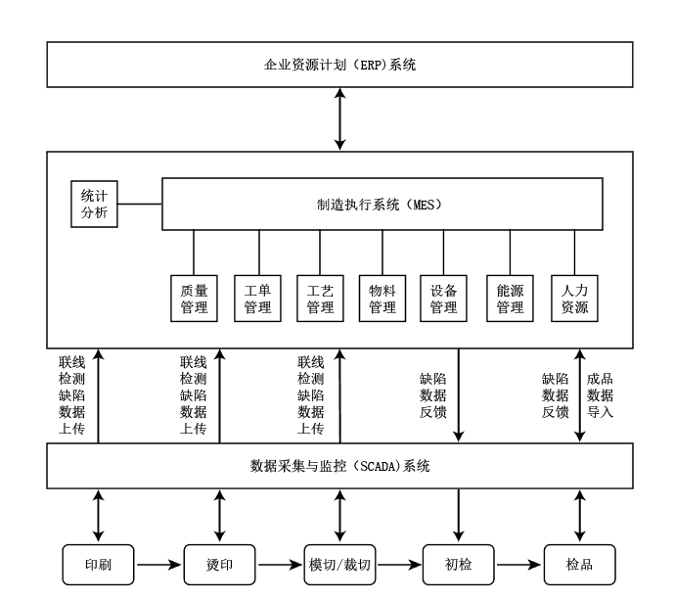

图E.2卷到单张制造执行系统示意图

————————————————

